ASSUNTO: SOLICITO AO EXMO SENHOR PREFEITO MUNICIPAL CARLOS NELSON BUENO, PARA QUE JUNTO AO DEPARTAMENTO DE TRANSITO INFORME O MOTIVO DO NÃO CUMPRIMENTO DA LEI N° 4.723/09 DE IDENTIFICAÇÃO DE RUA.
DESPACHO:

SALA DAS SESSÕES ______/______/______

PRESIDENTE DA MESA

REQUERIMENTO N° , DE 2010.

SENHOR PRESIDENTE,
SENHORES VEREADORES e VEREADORAS,

Requeiro á Mesa na forma regimental de estilo após ouvido o Douto Plenário, seja oficiado ao Exmo Senhor Prefeito Municipal ARQUITETO CARLOS NELSON BUENO, para que junto ao Departamento de Trânsito, informe o motivo do não cumprimento da lei n° 4.723/09 sobre placas de rua com colocação de Cep na Rua Dr. Hubert Bucci, Jardim Quartieri.

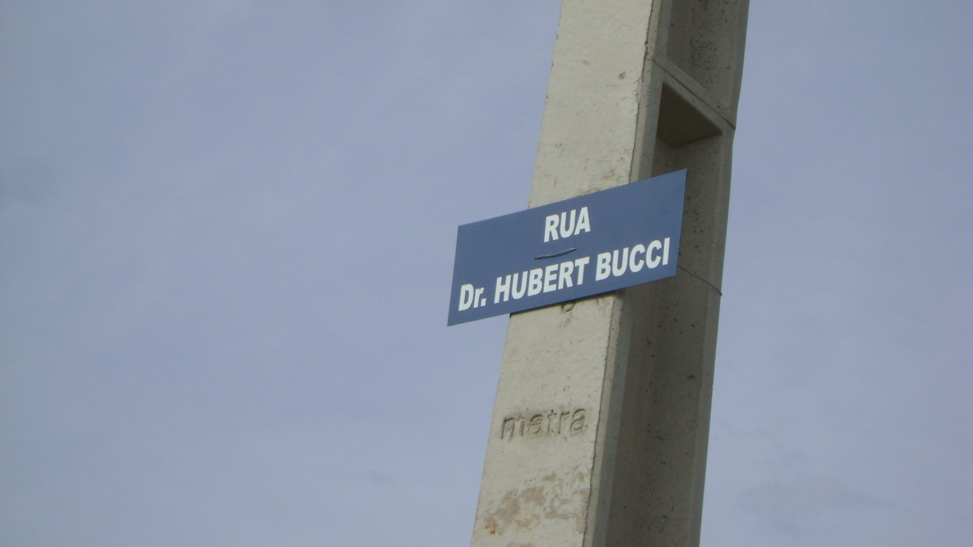

Sala das Sessões “Vereador Santo Rótolli” aos 24 Maio de 2010.

VEREADOR LUÍS ROBERTO TAVARES

